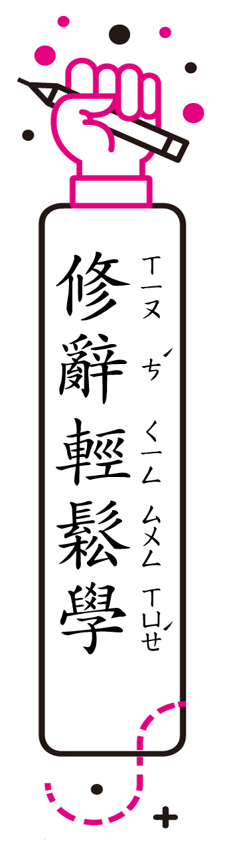
第九課
＊修辭相關內容僅供參考。敬請教師視學生學習程度，彈性運用。
（一）轉化：描述一件事物時，轉變其原來性質，使它成為另一種本質完全不同的事物，再加以形容的修辭法。可分為擬人化、擬物化、形象化三種。
●解析：
1.就愛兩兩在一起
將筷子當成人一樣，會兩兩在一起，以此讓句子顯得生動。
2.身體細長，成對成雙，只會吃菜，不會喝湯。
句中描述筷子時，將它擬人化，使它成為跟本質不同的事物，有身體，會吃菜。
●練習：下列何者為轉化修辭？
1.︵ ︶體育課後的運動服，不用湊近聞，每一件都汗水淋漓，散發著臭氣。︵解析：摹寫修辭︶
2.︵ˇ︶體育課後的運動服，每一件都用汗臭誇耀著剛剛發生的英雄事蹟。
（二）設問：不採用﹁敘述句﹂，故意改用﹁問句﹂來引起讀者注意的修辭法。設問包括：疑問，表示心中真有疑問；激問，表示答案在問題反面，也就是明知故問；提問，表示問題之後，附有答案，也就是自問自答。
●解析：
◎猜猜這是哪一種生活用品？謎底就是你每天吃
飯都會用到的筷子！
以提問刺激讀者思考與注意力後，再引起後文。
●練習：下列何者為設問法的「提問」修辭？
1.︵ ︶每一條路都值得走，你想走康莊大道或是崎嶇小路？︵解析：疑問︶
2.︵ˇ︶什麼是路？是前人從沒有路的地方用力踩踏出來的。
（三）映襯：把兩種不同的，特別是相反的觀念或事物放在一起比較，使得語氣增強、意義明顯的修辭方式。
●解析：
1.圓圓的筷子很容易滾動掉落，扁平的筷子就不會有這個問題了。
將圓圓的和扁平的筷子對比並列，讓讀者印象深刻。
2.你會發現看起來平凡的東西，其實背後都大有學問呢！
將平凡的東西和大有學問對比並列，讓讀者印象深刻。
●練習：下列何者為映襯修辭？
1.︵ˇ︶大家興高采烈討論著班遊去哪兒玩，只有她一聲不響悶著頭寫作業。
2.︵ ︶她一聲不響悶著頭寫作業，偶爾看看同學們，接著又低頭繼續寫作業。︵解析：摹寫修辭︶

